Załącznik 1. – wzór oświadczenia beneficjenta

Dane identyfikacyjne beneficjenta pomocy
( NIP, imię i nazwisko, miejsce zamieszkania i adres podmiotu ubiegającego się o pomoc de minimis)

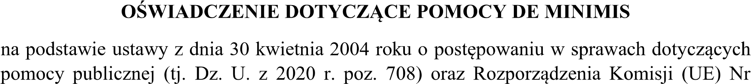
1407/2013 z dnia 18 grudnia 2013 roku w sprawie stosowania art.107 i 108 Traktatu o funkcjonowaniu Unii Europejskiej do pomocy de minimis (Dz. Urz. UE L 352 z 24.12.2013r.,s.1).

z art. 233 ustawy z dnia 6 czerwca 1997 r. Kodeks karny (t.j. Dz. U. z 2019 r. poz. 1950, 2128, z 2020 r. poz. 568, 875.)

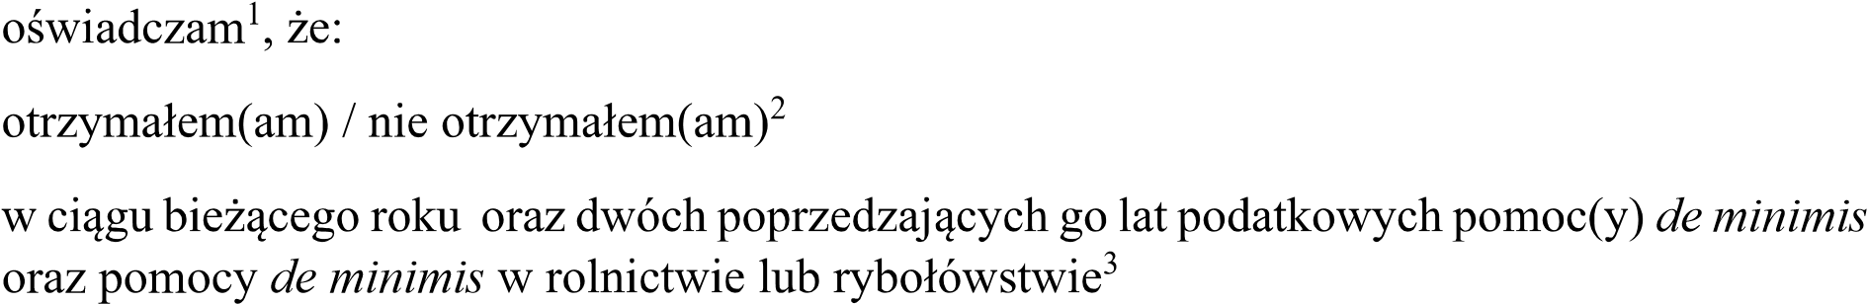

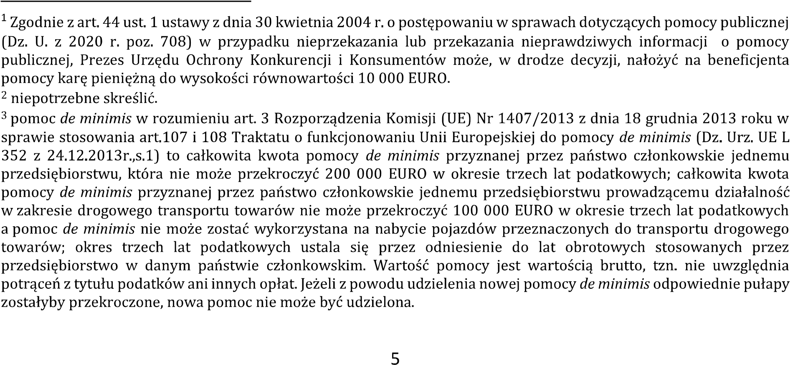
:
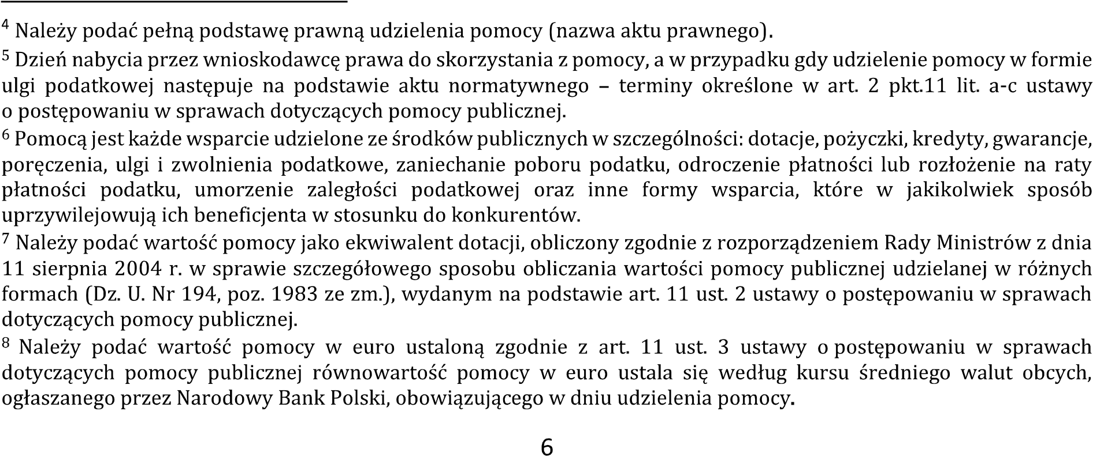
Lp. | Nazwa podmiotu  pomocy de minimis | Podstawa prawna otrzymanej pomocy⁴ | udzielenia pomocy  rok)⁵ | Nr programu pomocowego, decyzji lub umowy | Forma pomocy⁶ | Wartość pomocy brutto⁷
 |  |  |  |  |  |  | w euro⁸
1.
2.
3.
4.
5.
6.

Data i czytelny podpis beneficjenta pomocy

